TP DASI
Predict'IF
El Ouassouli Amine - Groupe 2 – B3227

Dossier d'analyse

Première Partie
IHM et ICAR

I – IHMs Web Employé
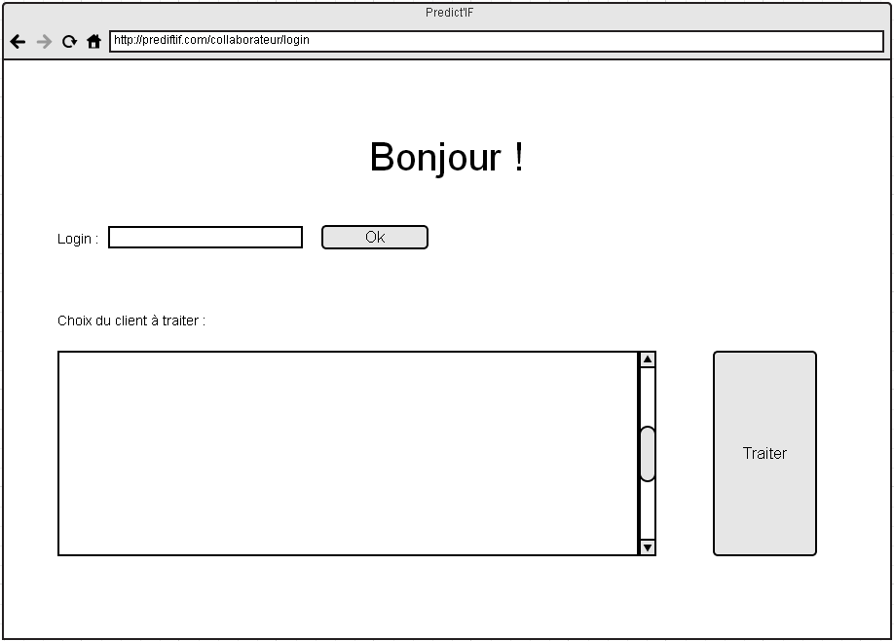
Intention | Contrôle | Action | Réponse | Service
Se loguer | Bouton OK | Clic | Si champs Log in correctement  et log in correct  Alors Listing des clients de l'employé | ChercherClientEmployé
Traiter un client | Bouton Traiter | Clic | Si un client est sélectionne dans le cadre  Alors la fenêtre de traitement est ouverte | ChercherClientParId()

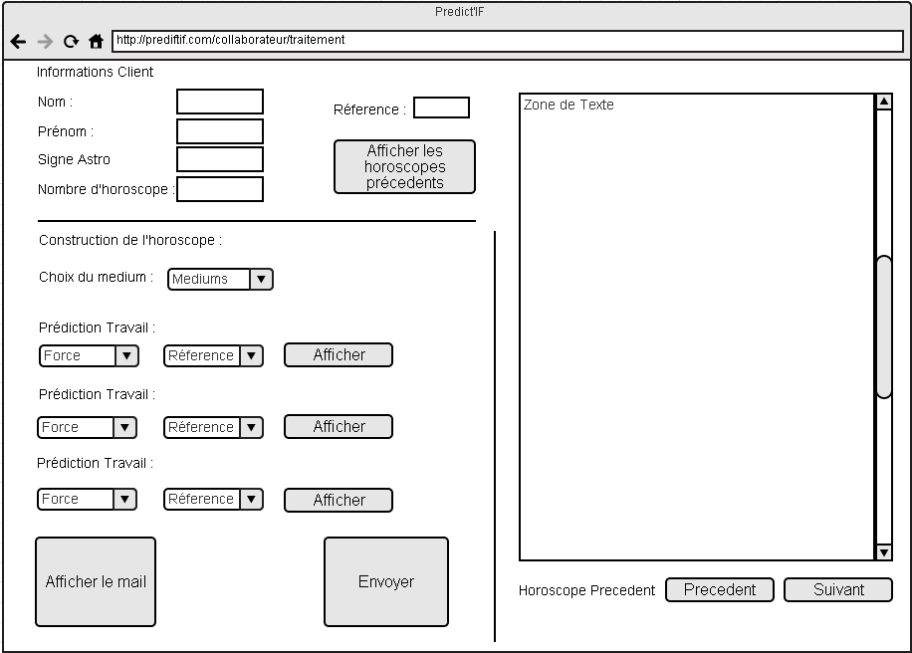
Intention | Contrôle | Action | Réponse | Service
Charger les horoscopes précédents du client | Bouton Afficher horoscopes précédents | Clic | Les boutons Précédent et Suivant deviennent actifs  Le dernier horoscope est affiché dans la zone texte
Afficher horoscope suivant/précédent | Bouton Suivant/Précédent | Clic | L'horoscope suivant/précedent  est affiché dans la zone texte
Choisir la force d'une prédiction | Menus déroulants  Force | Choix | Le menu déroulant Référence associé est rempli par les références associées au type et à la force. | ChercherPredictionParType()
Choisir la référence | Menus déroulants  Référence | Choix | Le bouton Afficher devient actif | ChercherPredictionParId
Afficher une prédiction | Un des bouton  Afficher | Clic | Si bouton actif  Alors Affiche le corps de la prédiction dans la zone texte
Afficher le mail | Bouton  Afficher Mail | Clic | Si toute les prédictions sont choisies  Alors Affiche le mail dans la zone texte
Envoyer le mail | Bouton Envoyer | Clic | Reviens sur la page d’accueil emp.

II – IHMs Web Client

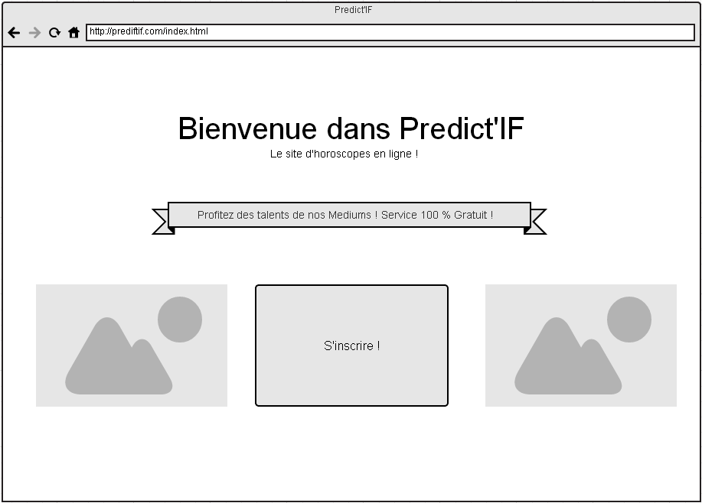
Intention | Contrôle | Action | Réponse | Service
S'inscrire | Bouton S'inscrire ! | Clic | Ouvre la page d'inscription | Aucun
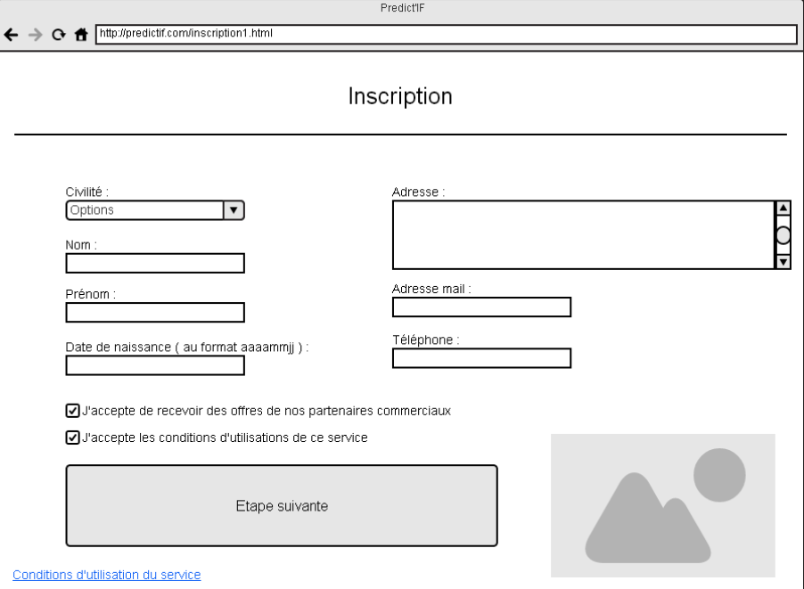

Intention | Contrôle | Action | Réponse | Service
Accepter les conditions d'utilisation | CheckBox  Condition | Cocher/ Décocher | Si coché  Alors Bouton Étape suivante actif  Sinon Bouton Étape suivante inactif
Accéder à la suite de l'inscription | Bouton Étape suivante | Clic | Ouvre la page s'inscription suivante si tout les champs sont correctement remplis | ObtenirToutMedium () (pour la page suivante )

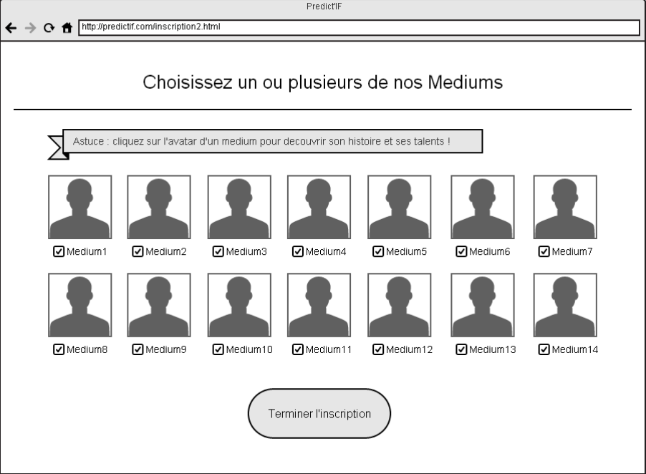
Intention | Contrôle | Action | Réponse | Service
Obtenir les informations sur un avatar | avatar | Clic | Ouvre une fenêtre avec les informations | ChercherMediumParId()
Choisir Medium | CheckBoxe | Cocher | Si premier checkBox coché le bouton Terminer l'inscription devient actif
Finir l'inscription | Bouton Terminer l'inscription | Clic | Ouvre la fenêtre d’accueil du site | CreerClient ()

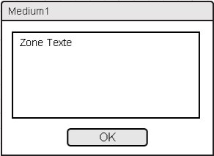

Intention | Contrôle | Action | Réponse | Service
Fermer la fenetre | Bouton OK | CLIC | Ferme la fenetre

II – IHMs Fenêtrée Administrateur

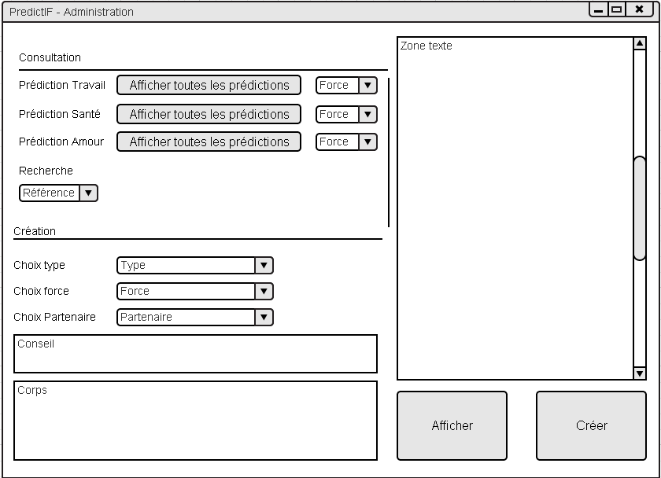

Intention | Contrôle | Action | Réponse | Service
Afficher le listing des prédictions | Bouton Afficher toutes les prédictions | CLIC | Affiche toutes les prédictions du type en question  Si Force mentionné n'affiche que les prédictions de cette force | ChercherPredictionParType()
Afficher prédiction par référence | Menu déroulant Référence | Choix | Affiche la prédiction de la référence choisie | ChercherPredictionParId()
Choisir la type de prédiction à créer | Menu déroulant | Choix | Si le type choisie est amour menu déroulant partenaire devient actif  Si le type choisie est santé la zone de texte conseil devient actif
Afficher prédiction à créer | Bouton Afficher | Clic | Si type et force ( éventuellement partenaire ) et le champs texte corps ( et éventuellement conseil ) choisie  Alors Affiche un aperçu de la prédiction
Créer la prédiction | Bouton Créer | Clic | Réinitialise tous les champs et affiche « OK ! » dans la zone texte | CréerPrediction()

Deuxième Partie
Cas d'utilisation
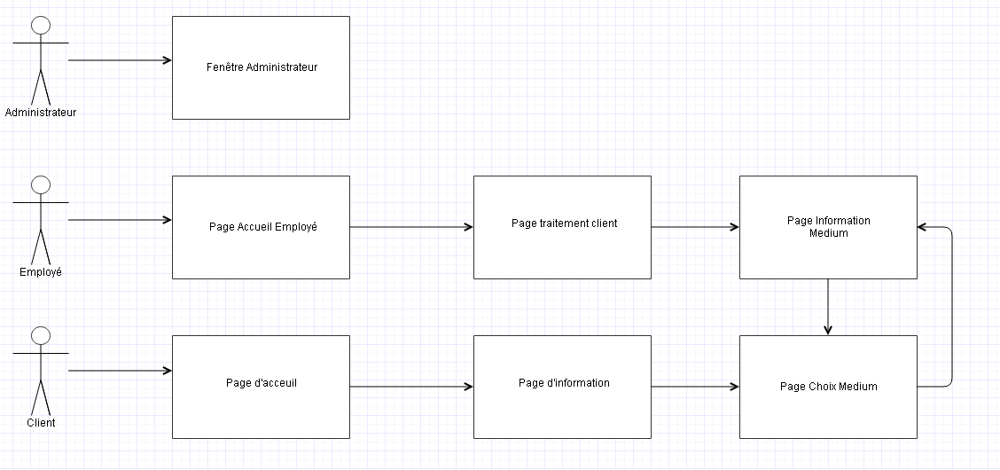

Troisième Partie
UML du modèle

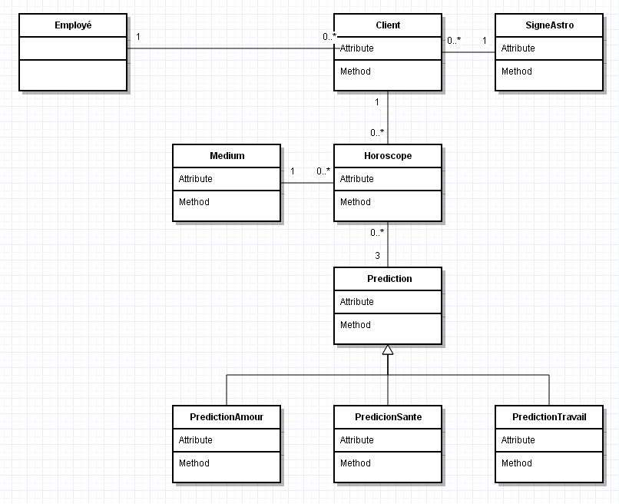

Quatrième Partie
Description des services

1 – Service d'initialisation

public void Initialiser()

Charge les fichiers csv pour remplir la base de donnée

2- Services relatifs à Client

public void CreerClient (Client client )
Fonction : Ajout le client client à la base de donnée, lui attribue un employé et son signe astrologique

public List<Client> ObtenirToutClient () ;

Fonction : rend tous les clients présents dans la base de donnée dans une liste

public List<Client> ChercherClientParNom ( String nom ) ;

Fonction : rend la liste des clients ayants comme nom nom

public List<Client> ChercherClientParPrenom ( String prenom ) :

Fonction : rend la liste des clients ayants comme prénom prenom

public List<Medium> ObtenirMediumPrefereParId ( int id )

Fonction : rend la liste des médiums préférés du client dont l'identifiant est id

public Client ChercherClientParId ( int id )

Fonction : rend le client dont l'identifiant est id

public void SupprimerClient ( Client client )

Fonction : Supprime le client client de la base de donnée

public void MettreAjourClient ( Client client )

Fonction : Mets à jour le client client dans la base de donnée

3- Services pour SigneAstro

public void CreerSigneAstro (SigneAstro signeAstro )

Fonction : Ajoute signeAstro à la base de donnée

public SigneAstro ChercherSigneAstro ( int Mois )

Fonction : rend le signe astrologique présent dans la base correspondant au numéros de mois Mois.

4- Services pour Employé

public void CreerEmployé ( Employé employé )

Fonction : ajoute employé à la base de donnée

public Employé ChercherEmployéMin ()
Fonction : rend l'employé qui a le moins de clients à traiter

public Employé ChercherEmployéParId ( int id )

Fonction : rend l'employé dont l'identifiant est id

public List<Employé> ObtenirToutEmployé ()

Fonction : rend la liste de tout les employés

pubic List<Client> ChercherClientEmployé ( String login )

Fonction : rend une liste des clients traités par l'employé dont le login est login ( login = nom + prénom sans espace)

5- Services pour Medium

public void CreerMedium ( Medium medium )

Fonction : ajoute medium à la base de donnée

public Medium ChercherMedium ( String medium )

Fonction : rend l'objet medium sont le nom est medium

public List<Medium> ObtenirToutMedium ()

Fonction : rend la liste de tout les mediums

6- Service pour Partenaire ( ajouter dans l’éventualité d'un traitement des partenaires )

public void CreerPartenaire ( Partenaire partenaire )

Fonction : ajoute partenaire à la base de donnée

7-Services pour Prédiction

public void CreerPrediction ( Prediction prediction )

Fonction : ajoute la prédiction à la base de donnée ( quelque soit son type )

public List<Prediction> ChercherPredicitonParType ( Class type )

paramètre : la classe du type souhaité
Fonction : rend la liste des prédictions du type souhaité

public List<Prediction> ChercherPredicitonParNiveau ( int niveau )

Fonction : rend la liste des prédictions de force niveau
public Prediction ChercherPredicitonParId ( int id )

Fonction : rend la prédiction d'identifiant id

8- Service pour Horoscope

public void CreerHoroscope ( Horoscope horoscope )

Fonction : ajoute horoscope à la base de donnée. L'ajoute à la liste des horoscopes précedents du client concerné et mets à jour le client.

